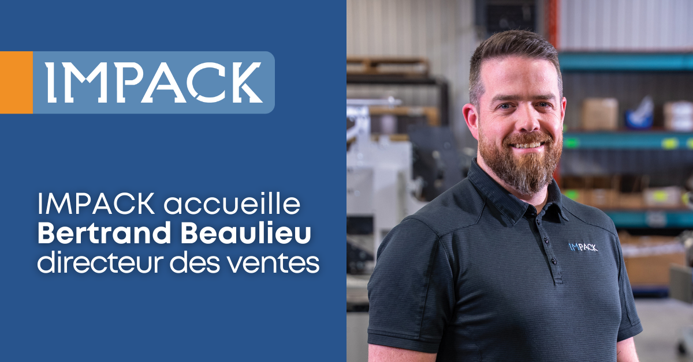

**POUR PUBLICATION IMMÉDIATE**

**IMPACK accueille Bertrand Beaulieu en tant que nouveau directeur des ventes**

Saint-Jacques, Québec *|* **le 26 mars 2025**

IMPACK a le plaisir d'annoncer la nomination de Bertrand Beaulieu au poste de directeur des ventes. Bertrand apporte à son nouveau rôle une grande expertise en matière de leadership d'équipe, d'optimisation des processus et de relations clients. Il a plus de 12 ans d'expérience dans la vente, les opérations et la gestion des services au sein de KASCO LLC, où les besoins des clients et des employés étaient sa priorité absolue.

Dans ses nouvelles fonctions chez IMPACK, Bertrand supervisera la stratégie de vente de l'entreprise, renforcera les relations clients et pilotera les initiatives de développement. L'importance que Bertrand accorde à l'alignement des produits aux besoins des clients correspond parfaitement à la mission d'IMPACK qui consiste à fournir des solutions automatisées de pointe adaptées aux besoins de l'industrie.

« Nous sommes ravis d'accueillir Bertrand au sein de l'équipe IMPACK », a déclaré Mathieu Tremblay, directeur général d'IMPACK. « Son expérience approfondie de la direction des opérations et des ventes, ainsi que son esprit stratégique et son dévouement à la satisfaction du client, font de lui la personne idéale pour diriger notre équipe des ventes vers l'avenir. Nous nous réjouissons de la contribution qu'il apportera à l'expansion de notre marché et au renforcement de nos partenariats avec nos clients. »

Bertrand Beaulieu a déclaré : « Je suis ravi de faire mes premiers pas dans ce nouveau secteur et de contribuer à une entreprise qui place les besoins des clients au premier plan. Leur engagement en faveur de la qualité est évident : ils sont fiers de produire des machines qui répondent aux enjeux des clients et se concentrent sur la prestation d'un service exceptionnel à chaque client. Dès le premier jour, il était évident que la direction d'IMPACK valorisait la contribution de chaque membre de l'équipe et favorisait un environnement de travail solidaire. J'ai hâte de contribuer à la culture et à la mission d'IMPACK. »

À propos d'IMPACK

IMPACK est une société d'ingénierie qui conçoit et fabrique des périphériques de plieuse-colleuse pour les producteurs d'emballages en carton compact et en boîte ondulée. Notre gamme complète de produits comprend des poseurs de fenêtres intégrées à plieuse-colleuse, des pré-empileurs, des retourneurs de boîtes, des empileurs, des inverseurs de paquets, ainsi que des modules de comptage et de séparation. Notre approche collaborative garantit à nos clients des solutions sur mesure qui éliminent les goulots d'étranglement et optimisent les flux de travail.

Avec plus de 20 ans d'expérience dans l'analyse des flux et des méthodes de production d'emballages, nos machines sont méticuleusement conçues sur la base des enseignements tirés de milliers d'interactions avec nos clients. Nous concevons des solutions qui aident les opérateurs et les empaqueteurs à travailler de manière plus ergonomique et plus efficace afin d'augmenter la vitesse des plieuses-colleuses et, en fin de compte, la capacité de production.

Pour les demandes de renseignements des médias, veuillez contacter

**Ruth Castro**

Spécialiste du marketing et de la communication

IMPACK

+1 450-499-6087

[rcastro@impack.ca](mailto:rcastro@impack.ca)

--------

Image: Bertrand Beaulieu

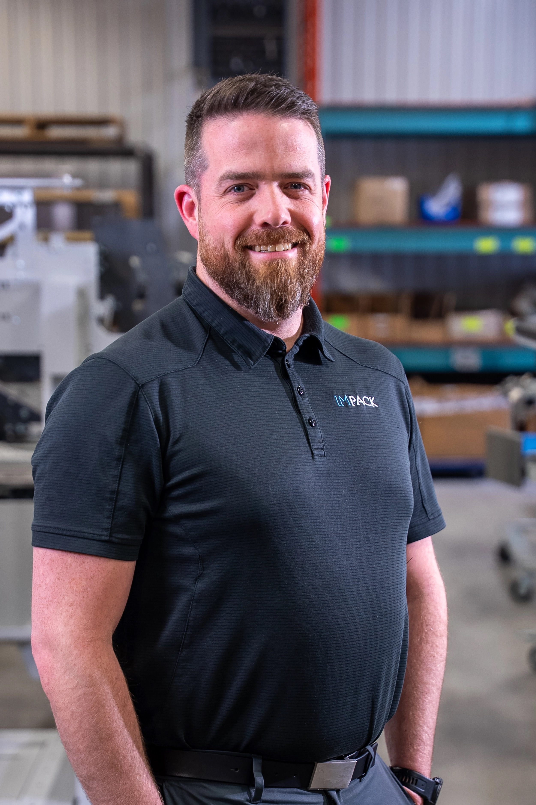

Image: Mathieu Tremblay

